2.17 CDYNALC（DYNAMIC ALLOCATION）
（1） General Description
CDYNALC是进行数据集的动态分派(DYNAMIC ALLOCATION)的子程序。使用此子程序，由于不能通过JCL判断正在使用哪个数据集的信息，因此，仅限定于对有必要的部分使用，基本上不使用。使用时，需要得到技术支援的承认。

（2） 机能
a．现存Data Set的Allocation
b．New Data Set的Allocation
c．Allocated Data Set的DE-Allocation

（3） CALL Statement Format
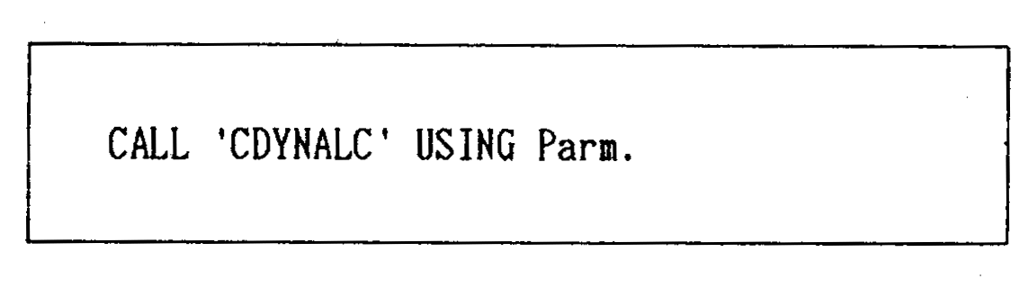
a． Parm的Set Up
(M) Mandatory (O) Option
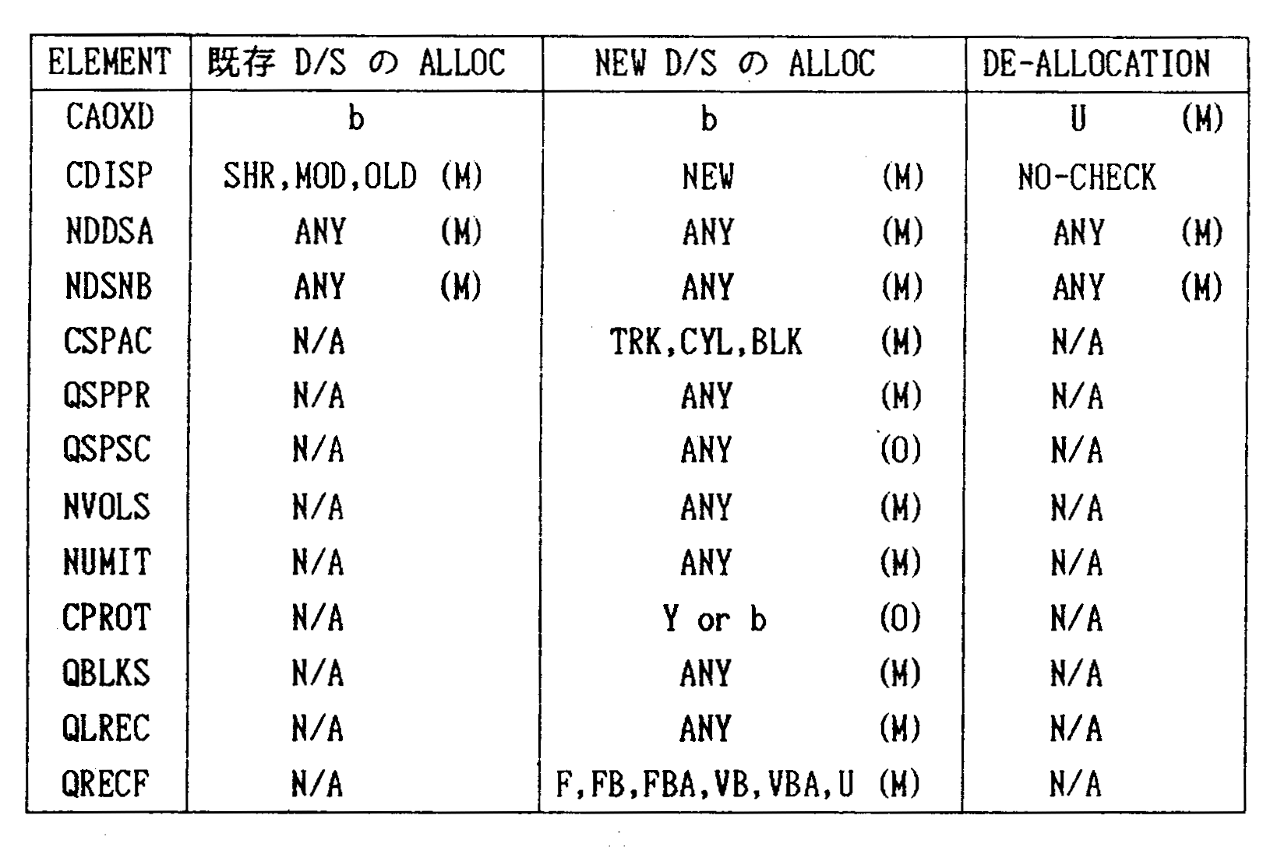

b． 由于a．的Parm作为COPY语句（CDYNALC）被提供，因此使用COPY语句。
（4） Example
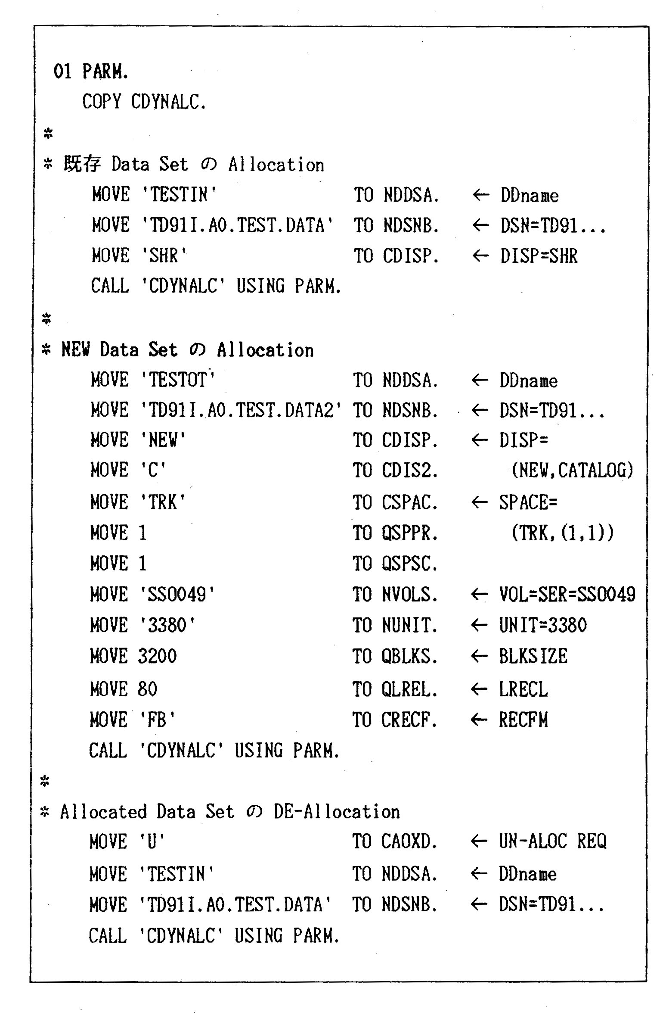
（5） Other Information
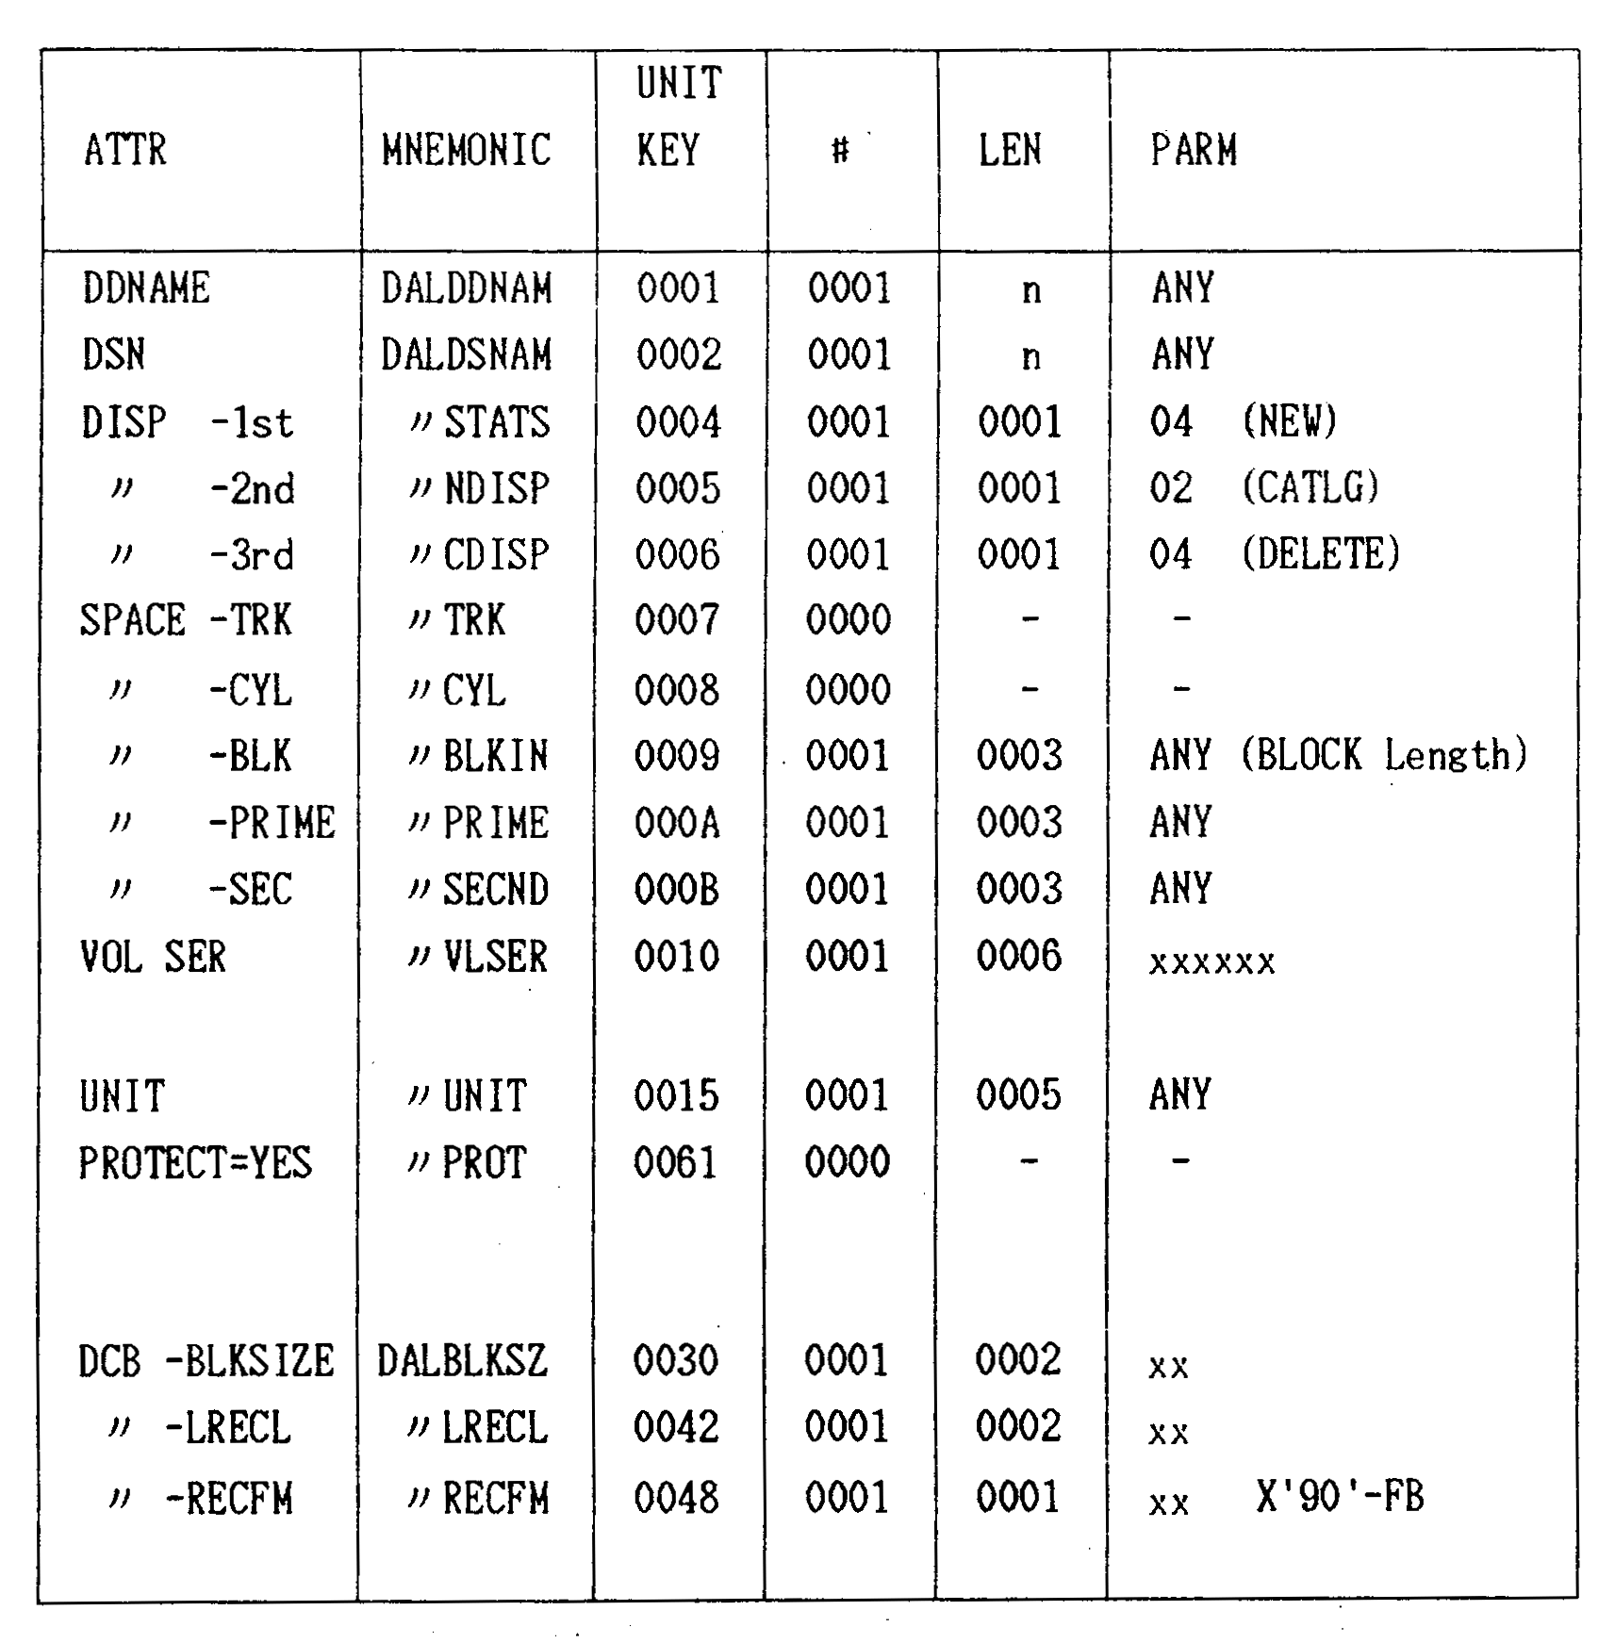

Dynamic Allocation子程序

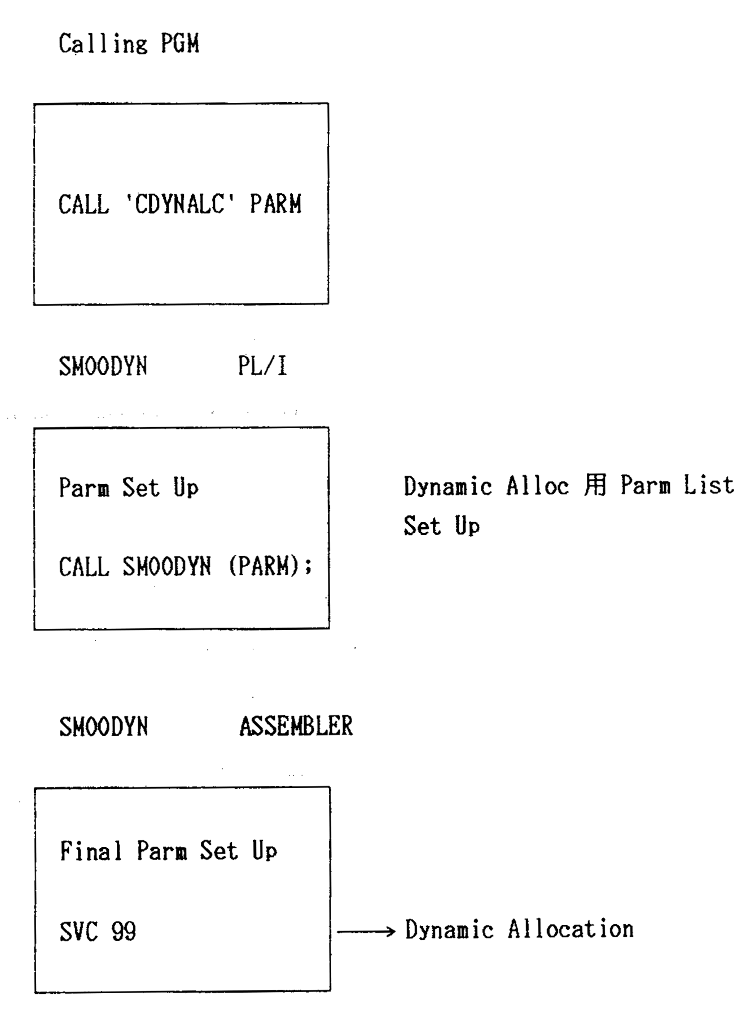
Dynamic Alloc用Parm List Set Up

2.18 PS/55上的标准子程序的使用
（1） General Description
PS/55上的标准子程序，对于大型机上的COBOL、CSP程序开发，提供与大型机上的开发相同的环境。使用时，请与技术支援联系。

（2） 能够使用的标准子程序

能够使用的标准子程序，限于如下所示。

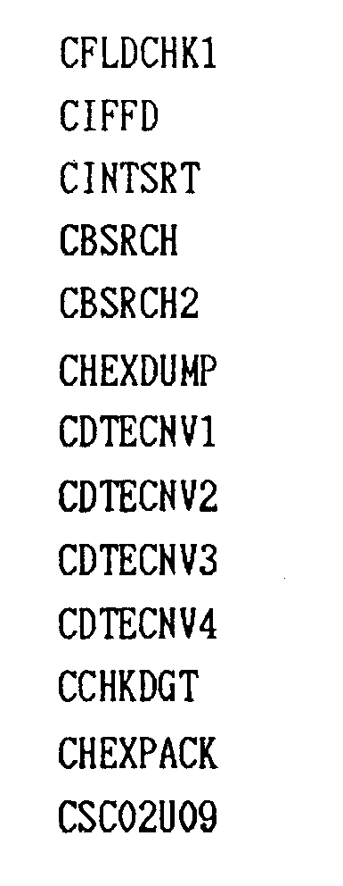

（3） 使用上的限制事项
a． 能够使用的环境
在OS/2（1.3J）上运作的MF COBOL/2 （3.0.22）或CSP2 AD/RS下能够使用。

b．与大型机版的机能的差异
- 在PS/55上，由于文字代码是ASCⅡ代码，因此，传送大型机的数据、程序，照原样使用时，有时会与大型机的结果不同。

[例1] 用CINTSRT将从大型机传送来的数据进行SORT时。
大型机(HOST)的数据 PS/55上的数据
AA(X'C1C1') AA(X'4141')
传送
11(X'F1F1') 11(X'3131')
BB(X'C2C2') BB(X'4242')
22(X'F2F2') 22(X'3232')

大型机(HOST)的SORT结果 PS/55上的SORT结果
AA(X'C1C1') 11(X'3131')
BB(X'C2C2') 22(X'3232')
11(X'F1F1') AA(X'4141)
22(X'F2F2') BB(X'4242')

[例2] 在从大型机传送来的程序中，使用CHEXPACK时。
大型机(HOST)的程序 PS/55上的程序
MOVE 'C1C2' TO X. MOVE 'C1C2' TO X.
. 传送 .
. .
CALL 'CHEXPACK' USING X Y … CALL 'CHEXPACK' USING X Y …
结果是在Y中附入‘AB’ 结果是在Y中附入不可能显示的文字

- CFLDCHK1的机能的差异。
想要Check的Field的长度在850 Byte以内。
关于Model Character I，R，T，为0～9 ，p～y（X‘70’～X‘79’）。
关于Model Character P，连续的P最多为10 Byte（19位）。

- CIFFD机能的差异。
想要Check的Item的长度最多为10 Byte（19位）。

- CHEXDUMP机能的差异。
CHEXDUMP的输出，在显示器上输出。
在输出量较多或想要保存的情况下，执行主程序时，重新定向(RE-DIRECT),在文件中保存。

例：[C:¥]program名 > 保存file名 （Enter）

- CDTECNV4机能的差异。
大型机版不进行End Date，Start Date的Check，但对Julian Date进行Check，在不正确的Julian Date（DDD为000等）时，出现错误。

（4） 使用方法
a． 从MF COBOL/2的使用
- 关于使用CRD的程序的前处理
通过使用编译的批文件/BATCH FILE（COBCL.CMD），因为源文件/SOURCE FILE中的‘CINCB’被置换成为‘COPY’，所以，在编译之前，要事先制作将使用的CRD展开为COPY形式的拷贝成员。

[制作方法]
仅将在大型机上编译时的预编译部分，按下记所示执行。

//SYSIN DD
# CINCB XXXXXXX,P,RRR1,RRR2,RRR3.
/*
//SYSIN DD DSN=AAAAA,DISP=(,CATLG)……
（详细参照CINCB使用指南）

将由此做成的文件传送到PS/55上。

- 关于使用COPY语句的程序的前处理。
使用COPY语句的程序，在编译之前，要事先制作拷贝成员。

- 关于使用COPY语句、CRD的程序的前处理。
使用COPY语句、CRD的程序，在编译之前，要将制作成的拷贝成员的DIRECTORY，通过SET命令，追加到环境变量COBCPY中。

C:> SET COBCPY=XXXXXXXX
XXXXXXXX：作成的拷贝成员的DIRECTORY

[例] XXXXXXXX为C:¥TSTCOPY时，
C:> SET COBCPY=C: ¥TSTCOPY……

- 编译方法
编译通过批文件/BATCH FILE（COBCL.CMD）进行。

C:> COBCL XXXXXXXX
XXXXXXXX：源文件名，无扩展
（做成的源文件名本身上不附加扩展。）

[例] XXXXXXXX是C:¥TSTCOBOL¥SAMPLE时，
C:> COBCL C:¥TSTCOBOL¥SAMPLE

- 执行方法
在执行前，为了连结源中的DD名和使用的数据，用SET命令，设定环境变量。

C:> SET XXXXXXXX=YYYYYYYY
XXXXXXXX：源中的DD名
YYYYYYYY：使用的数据

[例] XXXXXXXX是INFILE，YYYYYYYY是C:¥SAMPLEIN.DAT时
C:> SET INFILE=C:¥SAMPLEIN.DAT

- 与错误宏的大型机版的差异
Audit Report的格式为,从大型机版删除JOB名、STEP名，并在最后输出Return Code。
用REXX做成批文件，执行多数的程序时，用Rc参照Return Code，能够控制下一步的执行。

b． 从CSP2 AD/RS的使用
- 调出方法
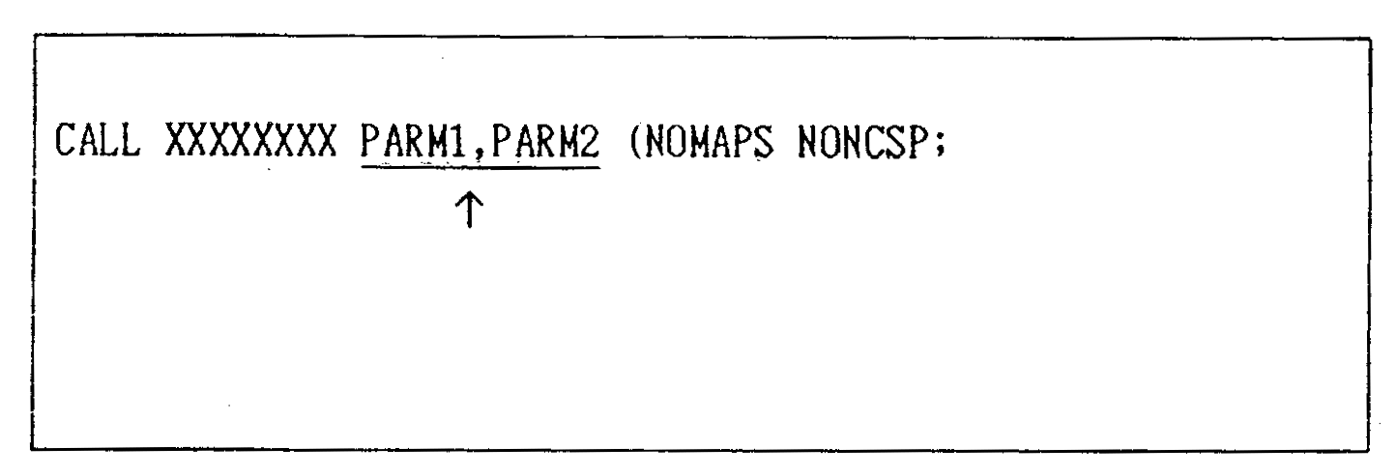
在标准子程序下使用的参数时，指定记录或层77的数据项目

- CSP2 AD/RS的使用而引起的机能的限制。
将数组作为参数接受或传递的标准子程序，由于根据CSP2 AD/RS的形式，不能将层77的数据项目设为数组，因此，须将记录定义,把内容做成数组，作为参数使用。

另外,由于通常不能将层（01，02.．．．）的数据项目作为参数使用，因此，为了将SORT KEY，SEARCH FIELD作为参数接受或传递，必须在数组的开头区域定义SORT KEY，SEARCH FIELD，将记录作为参数使用。

[例]
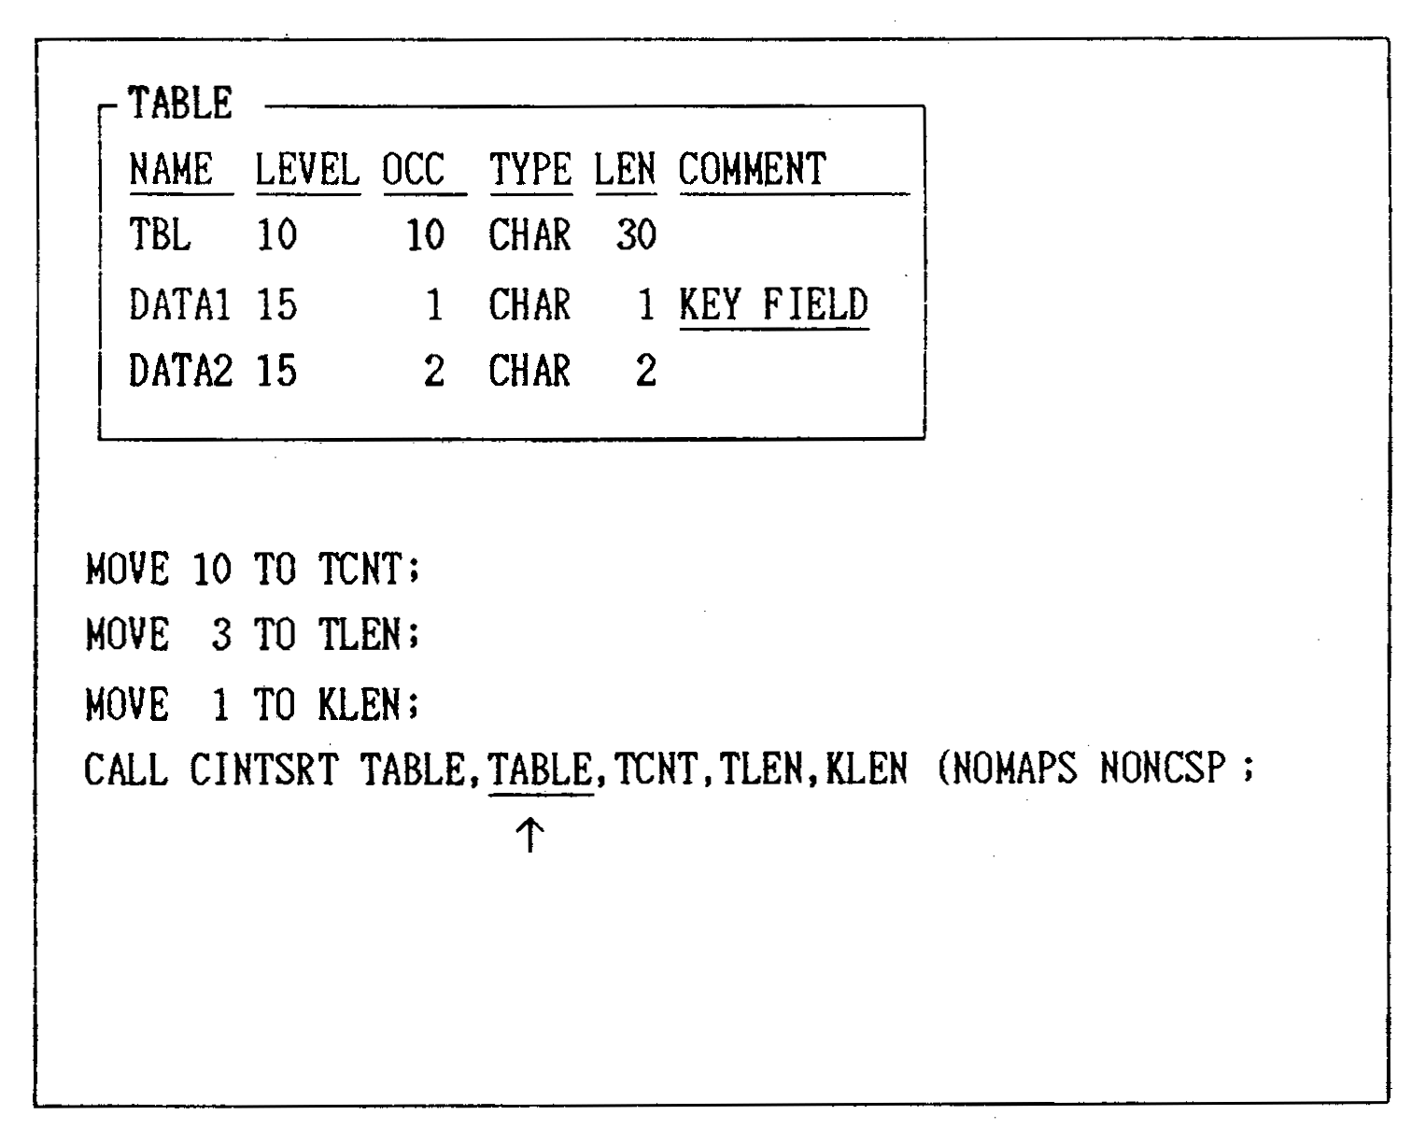
因只可指定记录,层77的数据项目，
因此不能指定DATA2。

- CHEXDUMP的输出的确认方法。
CHEXDUMP的输出，用CURRENT DIRECTORY的叫做CONS.LOG的文件名被保存。
CSP2 AD/RS结束时，此文件的内容在显示器上被表示。大量输出时，用编集器(EDITOR)确认。

2.19 星期的求得公式
（1） General Description
是求所指定的Jurian Date是星期几的计算公式。

虽然对于闰年也可以使用，但是，由于未包含所谓“YYYY年之中，能被100整除，但不能被400整除的年份不成为闰年”这一逻辑，因此,对于2100年则不能使用。

（2） Example
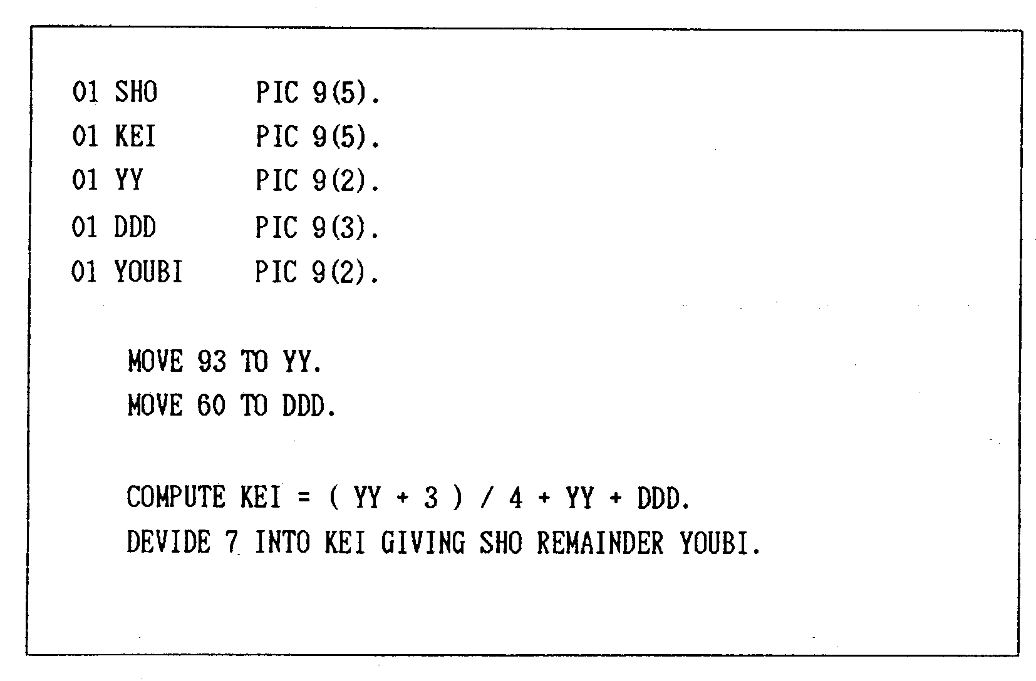

a．SHO
- 作为WORK使用。项目名不仅限于上记。

b．KEI
- 作为WORK使用。项目名不仅限于上记。

c．YY
- 指定Julian Date（YYDDD）的年度（YY）。
项目名不仅限于上记。

d．DDD
- 指定Julian Date（YYDDD）的日期（DDD）。
项目名不仅限于上记。

e．YOUBI
- 星期由数字对应。项目名不仅限于上记。
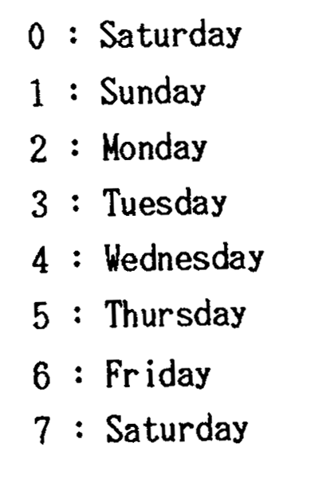

3. 后记

3.1 制定者
外托(OUTSORCING)事业统括部、信息开发担当。

3.2 由来
1993年03月01日 初版发行

